Нижнекамское муниципальное бюджетное
дошкольное образовательное учреждение № 23

Конспект занятия непосредственно образовательной деятельности
в подготовительной к школе группе (познание)
Тема: «День Защитника Отечества. Поздравительная открытка».

Составила: воспитатель
МБДОУ № 23
Нестерова Ольга Павловна

Нижнекамск 2015 год.
Тема: «День Защитника Отечества. Поздравительная открытка».
Цель: патриотическое воспитание детей дошкольного возраста.

Воспитательные задачи: воспитывать уважительное отношение к защитникам нашей Родины; интерес к познанию о родах войск; приобщать к элементарным общепринятым правилам и нормам поведения; чувство уверенности в своих силах. Воспитывать патриотическое чувство.
Развивающие задачи: создать условия для познавательной, продуктивной деятельности, развития речи, развития умения мыслить, рассуждать, анализировать, сопоставлять.
Образовательные задачи: расширить представления детей о празднике День Защитника Отечества, о родах войск, о военных званиях.
Основная образовательная область «Познание».
Интегрированные образовательные области: коммуникация, здоровье, ФЦКМ, социализация, художественно - эстетическая.
Методы и приемы: методы - наглядные, словесные , игровые, практические. Приемы: художественное слово, вопросы, рассматривание, поощрение.
Наглядные средства обучения: презентация, открытка «рубашка».
Раздаточный материал: прямоугольники из цветной бумаги, квадраты из белой бумаги, ножницы, клей, цветные карандаши, салфетки, клеенки.
Словарная работа: обогащение словаря – пограничник, парашютист, десантник, военный врач, отечество, пехотинец, подводники.
Предварительная работа: рассматривание военной техники, экскурсия в городской музей.

Структура:
- Вводная часть.
- Психологический настрой.
- Постановка цели.
II . Основная часть.
- История родов войск и техники.
- Физкультминутка.
- Продолжение знакомства с войсками и техникой.
- Подвижная игра.
- Продуктивная деятельность в изготовление открытки.
- Рассматривание подделок.
III. Итог: высказывания детей.

Ход занятия.
Воспитатель: (Слайд праздничая открытка 23 февраля)(Наглядный метод – демонстрация, использование ТСО)
Дуют ветры в феврале,
Воют в трубах громко.
Змейкой мчится по земле
Лёгкая позёмка.
Поднимаясь, мчатся вдаль
Самолётов звенья.
Это празднует февраль
Армии рожденье. (чтение художественного слова)
В: Ребята, завтра вся страна будет отмечать большой праздник. А что это за праздник? Что значит защитник? Что значит Отечество?
(23 февраля наш народ будет отмечать праздник День защитника Отчества). Слово Отечество произошло от слова отец, Отчизна, отчий дом, отчий край. Отечество – это наша страна. Защитники Отечества — это воины, которые защищают свой народ, свою Родину, Отечество от врагов. Это армия. У каждого народа, в каждой стране есть армия. В России тоже есть армия. И она не раз защищала свой народ от захватчиков.
Ответы детей.(беседа)
Посмотрите на эти картинки. (метод наглядный - демонстрация)
Воспитатель показывает на экране иллюстрации с изображением различных родов войск и техники.
В: - Кого вы здесь видите? Кто это? Танкист-
Ответы детей.
В: - Ребята, а вы знаете, какая техника помогает ему на службе?
Ответы детей.
Д: - Танкист. (слайд танкиста на танке)
Везде, как будто вездеход,
На гусеницах танк пройдет
Ствол орудийный впереди,
Опасно, враг, не подходи!
Танк прочно защищен броней
И сможет встретить бой!
В: - ребята, а это кто? Какая у него техника?
Д: Летчик. (слайд летчика)
Он металлическую птицу
Поднимет в облака.
Теперь воздушная граница
Надежна и крепка!(словесный метод – рассказ, чтение)
В: - Молодцы! А теперь мы с вами поиграем. Мы превращаемся в лётчиков и полетели!
Проводится физкультминутка «Самолёты».
Самолёты загудели,
(вращение перед грудью согнутыми в локтях руками)
Самолёты полетели.
(руки в стороны)
На поляну тихо сели,
(присели, руки к коленям)
Да и снова полетели.
(руки в стороны с ритмичными наклонами в стороны)
По окончании игры дети возвращаются на свои места, занятие продолжается.
(игра)
В: Ребята, посмотрите, а это кто? Кто ему помогает?
Ответы детей.
Д: - Пограничник. (слайд пограничника с собакой)
Пограничник на границе
Нашу землю стережет,
Чтоб работать и учиться
Мог спокойно наш народ.
В: - Кто, служит на военных кораблях? Какая у них техника?
Моряки: (слайд моряка)
На мачте наш трехцветный флаг,
На палубе стоит моряк.
И знает, что моря страны,
Границы океанов
И днем, и ночью быть должны
Под бдительной охраной!
В: - Как называется человек, прыгающий с парашютом?
Д: - Парашютист (слайд парашютиста)
Десантники в минуты
Спускаются с небес.
Распутав парашюты,
Прочешут темный лес,
Овраги, горы и луга.
Найдут опасного врага.
В: - Ребята, а вот солдат, у которого нет военной техники, только оружие и снаряжение.
Кто это?
Д: - Пехотинец. (слайд пехотинца)
В: А это кто? где служит? Какая у него техника?
Подводник (слайд подводника у подводной лодки)
Вот дивная картина-
Выходит из глубин
Стальная субмарина,
Как будто бы дельфин!
Подводники в ней служат-
Они и там, и тут
Под водной гладью кружат,
Границу берегут.
В: - Молодцы! Всех защитников знаете. (наглядный, словесный методы- демонстрация, чтение, рассказ)
А сейчас мы снова поиграем.
Проводится подвижная игра «Подводная лодка – секретное погружение » (туннель). Дети проползают по-очереди по туннелю.(игра)

Продуктивная деятельность. (оригами+аппликация+рисование)
Дети садятся за столы с материалом для работы.(метод практической работы, наглядный метод -показ образца, показ способов действий, словесный метод - объяснение)
Воспитатель:
- А так как мы будем поздравлять своих Защитников Отечества , сделаем для них поздравительную открытку, виде рубашечки (показ образца).
I. Техника изготовления рубашки.
1. Берём яркую цветную бумагу для рубашки. (1/2 альбомного листа)
Складываем пополам, чтобы получилась линия сгиба.
2. Теперь к линии сгиба складываем две противоположные стороны, чтобы получился прямоугольник меньшего размера.
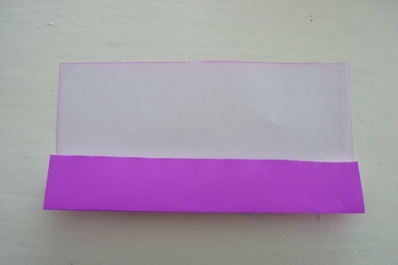
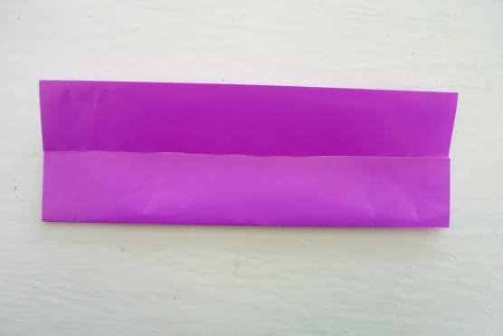
3. Немного подгибаем короткий край к лицевой стороне основы.
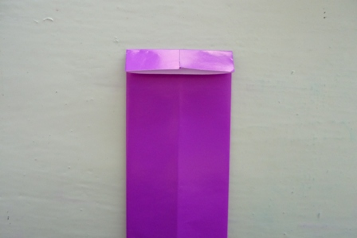
4. Теперь переворачиваем основу и складываем уголки, чтобы получился воротник.
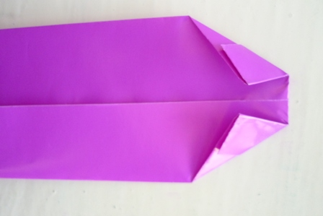
5. Расправляем рубашку, загибая два уголка.
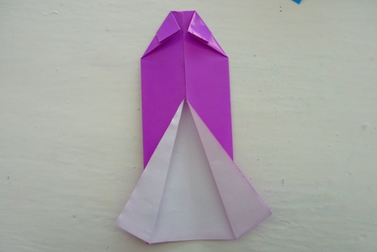

6. Подгибаем нижнюю часть основы и заправляем её под воротник.
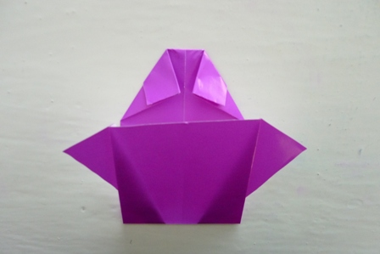
7. Нарядная рубашка готова.
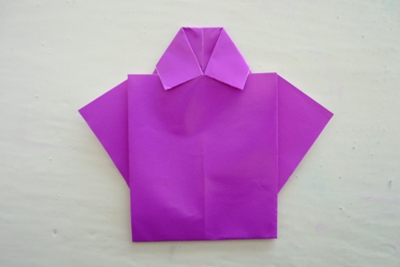

II.Техника изготовления галстука.
1. Берём белый альбомный лист, делим на 4 части, нам нужна 1/4 часть от листа. Складываем, что бы получились два треугольника.
2. Теперь к намеченной линии подгибаем стороны треугольников, чтобы получился острый угол.
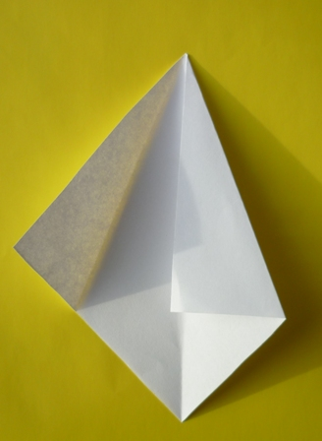
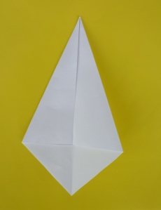
3. Переворачиваем основание, немного загибаем острый
угол.
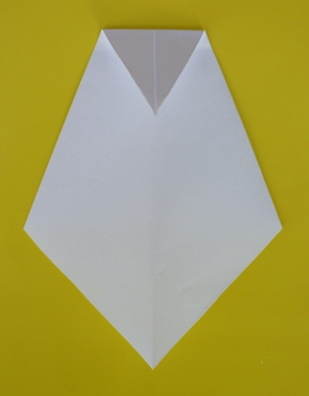
Ещё раз делаем загиб вверх.

4. Теперь противоположные края сгибаем к середине.
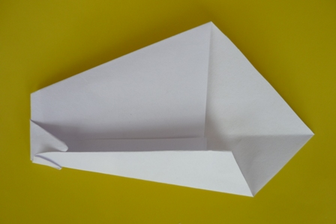
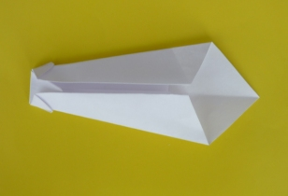
5. У нас получился галстук.
III. Даём галстук раскрасить ребятам.

Воспитатель: - Наши рубашечки готовы, давайте выйдем и покажем наши работы. Получились прекрасные открытки для наших любимых пап и дедушек! Молодцы.
В: - И так, ребята! Скажите, о каком празднике мы сегодня говорили? Кто такие «Защитники отечества»? Кто служит в Российской Армии? А почему у нас так много защитников?
Дети перечисляют.
В: - Молодцы, ребята! Вы замечательно отвечали на мои вопросы, справились со всеми заданиями, показали, что вы сильные, ловкие, умелые, что сможете служить в армии и станете достойными защитниками нашей Родины, которую будете беречь и любить.
Я хочу, чтоб все смеялись
Чтоб мечты всегда сбывались.
Чтоб детям снились радостные сны,
Чтоб утро добрым было,
Чтобы мама не грустила,
Чтобы не было войны!(Чтение – словесный метод)
В: Наше занятие подошло к концу. Спасибо всем большое.
А сейчас девочки поздравят мальчиков с «Днем Защитника Отечества» и вручат им подарки. (практический метод - анализ результатов)
Вывод: Занятие прошло успешно. Все воспитательные и образовательные задачи – выполнены. Данная тема позволила расширить знания детей о Российской Армии. Вызвала яркий эмоциональный отклик. Данное тематическое занятие имеет значение в системе воспитания у детей патриотизма и любви к Родине.

